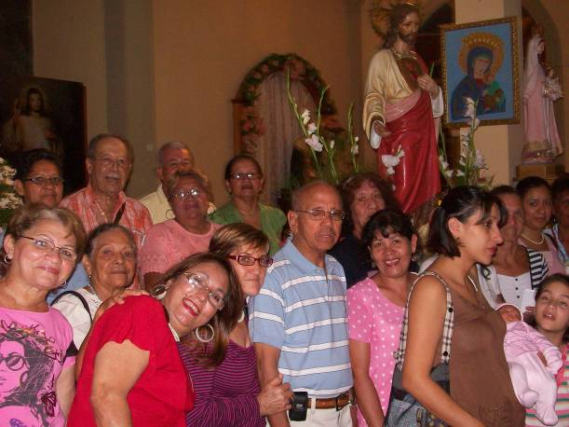
“Conocer es Renovar”
Renovando nuestra oración por los Sacerdotes
Martes 23 de junio de 2009
Padre santo y todopoderoso, protector de los que en ti confían, ten misericordia de nosotros y enséñanos a usar con sabiduría de los bienes de la tierra, a fin de que no nos impidan alcanzar los del cielo. Por nuestro Señor Jesucristo... Amén.
Gn 13,2.5-18 No haya disputas entre nosotros dos, pues somos hermanos
Salmo 14 ¿Quién será grato a tus ojos, Señor?
Mt 7,6.12-14 Traten a los demás como quieren que ellos los traten “En aquel tiempo, Jesús dijo a sus discípulos: No den a los perros las cosas santas ni echen sus perlas a los cerdos, no sea que las pisoteen y después se vuelvan contra ustedes y los despedacen. Traten a los demás como quieren que ellos los traten a ustedes. En esto se resumen la ley y los profetas. Entren por la puerta estrecha; porque ancha es la puerta y amplio el camino que conduce a la perdición, y son muchos los que entran por él. Pero ¡qué estrecha es la puerta y qué angosto el camino que conduce a la vida, y qué pocos son los que lo encuentran!”
Prudencia
- Son muchos los que engañan y se aprovechan de la fe de las personas.
- Qué mi hijo lo mataron. Que mi hija la llevó un hombre. Qué tengo esta enfermedad…
- Hay timadores, estafadores de profesión que se aprovechan.
- Expertos en destruir la hermosura que ha creado Dios, otros dañan al amor.
- No den a los perros las cosas santas ni echen sus perlas a los cerdos.
La Palabra de Dios
- Es un alimento santo y por tal tratarlo santamente.
- Debemos enseñar y aprender
- Al predicar la palabra hacerlo con prudencia y sintiendo lo que se dice.
- Las cosas de Dios, son absolutamente santas.
- Dejarnos inspirar por el Espíritu Santo.
A esto se une:
Traten a los demás como quieren que ellos los traten a ustedes
- Es la regla de oro de la caridad
- No es simplemente no hacerle daño a alguien, sino que va más allá.
- Que es amar a los demás como queremos que nos amen.
Pues son muchos los llamados y pocos los escogidos
- Entren por la puerta estrecha; porque ancha es la puerta y amplio el camino que conduce a la perdición
- Hay dos caminos: el de la reconciliación y el perdón, el de la soberbia y la decadencia.
- La pregunta es: ¿Cuál habremos de tomar?
- Si queremos la vida. O queremos la muerte
- Es una llamada al arrepentimiento, a la esperanza, a la fe y al seguimiento de Jesús.
Es muy triste
- Porque habiendo oportunidad para todos.
- Otros, en gran cantidad, quieren salir del encuentro.
- No es simple salvación, sino cuantos se deciden por ir hacia Dios.
Por eso Cristo se define como puerta
- Yo soy la puerta; el que entra por mi se salvara (Jn 10,7; 9)
- Jesús es la puerta, sin él no se entra a la vida.
- Yo soy el Camino, la Verdad y la Vida (Jn 14,6)
- No es un camino fácil, pues Cristo recorrió para ir al Padre un camino de inmenso sacrificio, fue humillado, fue despreciado.
mrivassnchez@gmail.com

